2021 m. 23 savaitę didmeninėje prekyboje vidutinės degalų kainos didėjo. Didmeninė dyzelino žemės ūkiui kaina analizuojamu laikotarpiu padidėjo 2,0 proc., krosnių kuro – 1,8 proc., benzino A-95 – 0,4 proc., automobilių dujų – 2,9 proc., o dyzelino – 2,0 proc. Palyginti su 2020 m. atitinkamu laikotarpiu didmeninė dyzelino kaina padidėjo 28,8 proc., dyzelino žemės ūkiui – 51,5 proc., automobilių dujų – 14,5 proc., benzino A-95 – 25,6 proc., o krosnių kuro – 28,9 proc.

Mažmeninėje prekyboje 2021 m. 23 savaitę vidutinės degalų (išskyrus automobilių dujų) kainos taip pat didėjo. Mažmeninė dyzelino kaina analizuojamu laikotarpiu padidėjo 0,6 proc., dyzelino žemės ūkiui – 2,0 proc., benzino A-95 – 0,2 proc., o automobilių dujų – sumažėjo 1,8 proc. Palyginti su 2020 m. atitinkamu laikotarpiu mažmeninė dyzelino kaina padidėjo 24,3 proc., dyzelino žemės ūkiui – 44,8 proc., benzino A-95 – 22,5 proc., o automobilių dujų – 18,2 proc.

Didžiuosiuose Lietuvos miestuose (Vilniuje, Kaune, Klaipėdoje, Šiauliuose, Panevėžyje, Alytuje ir Marijampolėje) analizuojamu laikotarpiu vidutinės mažmeninės degalų kainos kito įvairiai.

Savaitės pradžioje Niujorko biržoje šviesiosios naftos kaina buvo apie 69,29 USD už barelį, o pabaigoje ji kainavo apie 70,08 USD už barelį. 2021 m. 23 savaitę šviesiosios naftos kaina šioje biržoje padidėjo 1,1 proc.

**Vidutinės degalų kainos Lietuvos rinkoje 2021 m. 23 savaitę**

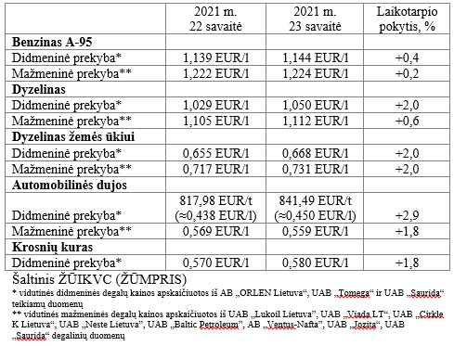

**Vidutinės mažmeninės degalų kainos didžiuosiuose Lietuvos miestuose 2021 m. 23 savaitę**

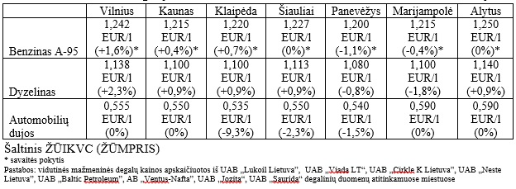

*Šaltinis – ŽŪIKVC (LŽŪMPRIS)*

*Naudojant ŽŪIKVC (LŽŪMPRIS) duomenis, būtina nurodyti šaltinį*